**Муниципальное бюджетное дошкольное образовательное учреждение - детский сад комбинированного вида «Надежда»**

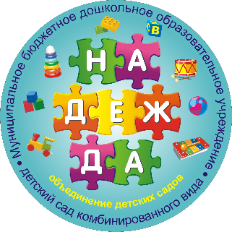

**Консультация для родителей**

**«Развитие детской инициативы»**

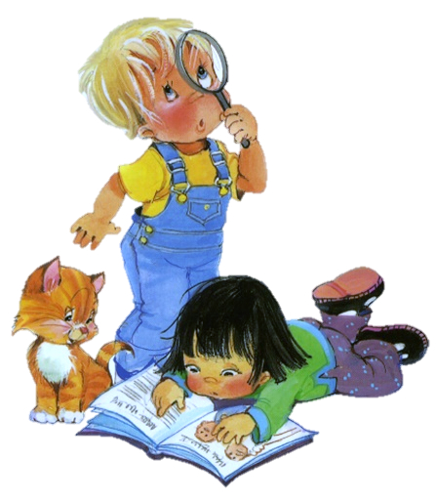

В Федеральном государственном образовательном стандарте дошкольного образования (ФГОС ДО) выделены основные линии личностного развития ребенка дошкольного возраста: самостоятельность, инициативность, творчество.

Основным принципом дошкольного образования согласно ФГОС ДО является построение образовательной деятельности на основе индивидуальных особенностей каждого ребенка, а также поддержка инициативы детей в различных видах деятельности.



На этапе завершения дошкольного образования целевыми ориентирами, определенными ФГОС ДО, предусматриваются следующие возрастные характеристики возможностей детей:

– проявляет инициативу и самостоятельность в различных видах деятельности – игре, общении, познавательно-исследовательской деятельности, конструировании и др.;

- способен выбирать себе род занятий, участников по совместной деятельности;

–  способен к волевым усилиям;

–  пытается самостоятельно придумывать объяснения явлениям природы и поступкам людей;

 – способен к принятию собственных решений.



Инициатива — активность в начинании, активность продвигать начинания, запускать новые дела, вовлекая туда окружающих людей.

Детская инициатива проявляется в свободной деятельности детей по выбору и интересам: возможность играть, рисовать, конструировать, сочинять и прочее.

Основные виды деятельности, в которых ребенок может проявлять себя и свою инициативу, развивать себя как личность это:

- игра;

- познавательно-исследовательская деятельность;

- продуктивная деятельность;

- двигательная деятельность;

- коммуникативная деятельность.

Поддержка детской инициативы является условием развития детей. Тем самым можно отметить, что чем выше уровень развития инициативы, тем разнообразнее игровая деятельность, а, следовательно, и динамичнее развитие личности. Проявляется инициативность во всех видах деятельности, но ярче всего – в игре, в общении, экспериментировании.

Для полноценного развития ребенку-дошкольнику необходима самодеятельная, спонтанная игра, возникающая и развивающаяся по его собственной инициативе. Инициативу проявляет тот, кто в себя верит. Одна из основ уверенности в себе - умения, практические навыки.

Для развития детской инициативности нужно:

1.Давать простые задания, с которыми ребенок может справиться, (снимать Страх "не справлюсь").

2. Давать задания интересные или где у человека есть личный интерес что-то делать.

3. Поддерживать инициативу.



Способы поддержки детской инициативы:

- создание предметно-пространственной среды для проявления самостоятельности при выборе ребенком деятельности по интересам;

- предоставление права выбора ребенком сотоварищей;

- обращение ребенка к взрослым на основе собственного побуждения.

Образовательная и игровая среда должна стимулировать развитие поисково-познавательной деятельности детей. Не следует забывать, что особенно легко запоминается и долго сохраняется в памяти тот материал, с которым ребёнок что-то делал сам: ощупывал, вырезал, строил, составлял, изображал. Дети должны приобретать опыт творческой, поисковой деятельности, выдвижения новых идей, актуализации прежних знаний при решении новых задач.

Взрослому нужно не стараться всё сразу показывать и объяснять, не преподносить сразу какие-либо неожиданные сюрпризные эффекты. Необходимо создавать условия, чтобы дети о многом догадывались самостоятельно, получали от этого удовольствие.  
Условиями развития детской инициативы и творческого самовыражения являются:  
- формирование у ребенка установок «Я могу», «Я сумею»;

- создание ситуации успеха для каждого ребенка: «Это очень просто, я тебе помогу»;

- предвосхищающая положительная оценка «Ты творческий ребенок, у тебя все получится!».

**Таким образом, для поддержки детской инициативы необходимо:**

1. Предоставлять детям самостоятельность во всем, что не представляет опасности для их жизни и здоровья, помогая им реализовывать собственные замыслы.

2. Отмечать и приветствовать даже минимальные успехи детей.

3. Не критиковать результаты деятельности ребенка и его самого как личность.

4. Формировать у детей привычку самостоятельно находить для себя интересные занятия; приучать самостоятельно пользоваться игрушками и пособиями.  
5. Поддерживать интерес ребенка к тому, что он рассматривает и наблюдает.



6. Отвечать на вопросы ребенка.  
7. Содержать в открытом доступе игры, игрушки, пособия, материалы.  
8. Поощрять различные творческие начинания ребенка.